Document 1
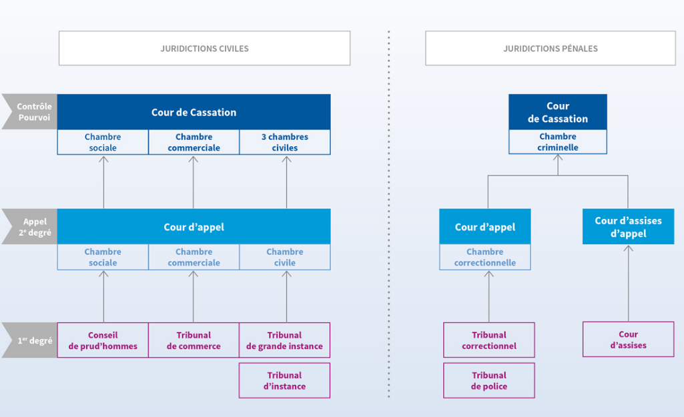
http://www.justice.gouv.fr/art_pix/ordre_judiciaire_grand.jpg

Et vidéo : https://www.youtube.com/watch?v=cevA1hgcHaA
Questions
- A partir de la vidéo et du schéma, retrouvez les deux ordres de la justice française.
- Dans quel cas a-t-on recours à l’ordre administratif ?
- Faites la différence entre juridictions civiles et juridictions pénales.
- Qu’est-ce que le principe du double-degré de juridiction ? Quelle est son utilité ?
- Quel est le rôle de la Cour de Cassation ? Celui du Conseil d’État ?

Document 2 : Cas pratiques
A partir de votre schéma et de la vidéo visionnée, vous indiquerez, pour chacune des affaires qui suit, quelle vous paraît être la juridiction compétente. Vous justifierez votre réponse soigneusement.

- Jean-Paul Guerlain parfumeur est domicilié à Paris. Lors de la création d'un parfum qu'il destinait à une femme dont il était tombé amoureux, il a eu cette formule : « Pour une fois, je me suis mis à travailler comme un nègre. Je ne sais pas si les nègres ont toujours tellement travaillé, mais enfin... ». L’association SOS Racisme souhaite saisir la justice.

- Paul François, céréalier de 47 ans, ne travaille plus qu'à mi-temps, en proie à des fatigues chroniques et des maux de tête tenaces. Il pense qu’il a été intoxiqué par les herbicides de la société Monsanto, dont le siège français est situé à Lyon. Paul François souhaite saisir la justice.

- La société Ed dont le siège sociale est à Joinville a un magasin à Oyonnax dans l’Ain. Employés aux caisses dans ce magasin, Etelvina Fernandes, Elise Kongo et Amphonh Luangrath ont été licenciés pour « insubordination », car ils refusaient les nouveaux plannings qui leur imposaient de travailler certains dimanches matin. Ils voulaient préserver le repos dominical de manière à pouvoir passer du temps avec leurs proches. S'estimant victimes d'une sanction injustifiée, ils souhaitent saisir la justice.

- L'entreprise Bottin Cartographes, qui fournit contre rémunération des plans d'accès, cartes de localisation et itinéraires en ligne, considère que l'application Google Maps (dont le siège social est à paris) fausse les règles de la concurrence en offrant gratuitement aux entreprises le même service alors qu'elle-même subit des coûts pour concevoir son produit. Elle souhaite saisir la justice.

Document 3
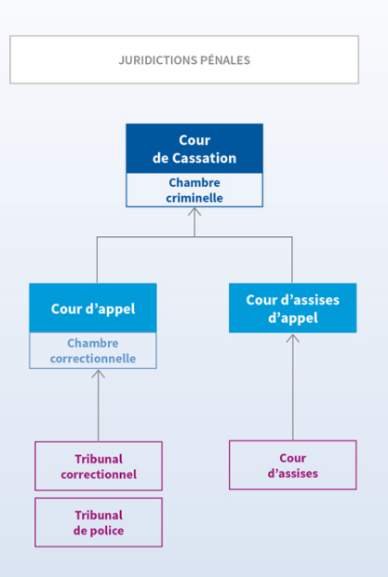
A l’aide du schéma et de la vidéo :
http://www.justice.gouv.fr/organisation-de-la-justice-10031/lordre-judiciaire-10033/
Q1-quelles sont les compétences du tribunal de Police ?
Q2-Quelles sont les différentes classes d’infractions
Q3-Nommez les différents protagonistes d’un procès.
Q4-Quelles sont les différentes décisions prises par le tribunal de Police ?
Q5-Qu’est-ce que l’appel ?

http://www.justice.gouv.fr/art_pix/ordre_judiciaire_grand.jpg

Document 4 : L’exercice de la justice par les juges se fait-il dans le respect du principe de l’indépendance et de la neutralité ?
Pourquoi le juge doit-il être neutre ?
La neutralité constitue la traduction pratique du principe d’impartialité.
L’exigence d’impartialité qui doit caractériser tout magistrat possède deux variantes :
- l’impartialité subjective, qui est toujours présumée (comment s’en assurer autrement ?) et relève de l’éthique du juge,
- l’impartialité objective, qui consiste dans les signes apparents de neutralité assurant aux parties que leurs arguments feront l’objet d’un examen objectif.
L’exigence de neutralité impose tout d’abord aux magistrats de ne jamais faillir dans l’apparence qu’ils donnent de leur absence de préjugés. En conséquence, un même magistrat ne peut occuper les fonctions successives de juge d’instruction, de juge des libertés et de la détention, ou de juge correctionnel dans un même dossier. La neutralité impose également aux juges de garder à l’audience un comportement réservé face aux propos qui sont tenus devant eux.
Les exigences du principe de neutralité dépassent cependant le cadre de l’audience, imposant aux juges certaines incompatibilités : l’exercice d’un mandat politique local leur est, par exemple, proscrit dans le ressort de la juridiction à laquelle ils sont rattachés. De même, leur participation à des activités publiques entachant la réserve que leur impose leur fonction peut être disciplinairement sanctionnée.
Enfin, l’exigence de neutralité possède des traductions procédurales : elle implique notamment un strict respect par le juge du principe du contradictoire, afin que chaque partie soit mise en mesure de s’expliquer sur ce qui lui est reprochée avant d’être jugée.
Source : http://www.vie-publique.fr/decouverte-institutions/justice/definition/principes/pourquoi-juge-doit-il-etre-neutre.html

Question : Comment l’impartialité du juge doit-elle se traduire ?

Document 5 : Aux marches du Palais

Un film de Cédric de Bragança.
Diffusé sur France 3 et France 5 en 2004 et 2005.
La vie du tribunal de Grande Instance de Rouen.
6 mois en immersion pour comprendre dans la confrontation de l'institution avec les justiciables, ce qu'est la justice aujourd'hui en France.
Mention spéciale du jury au festival international « Images de justice » à Rennes en 2006.

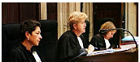
https://www.youtube.com/watch?v 0riNoApZtn4
Question : Vous choisirez une affaire qui se déroule au TGI de Rouen, puis après avoir résumé les faits, vous expliquerez devant quelle instance ou devant quelle autorité les faits se déroulent. Enfin, vous rappellerez quels sont les protagonistes et leurs rôles dans l’affaire.
Document 5 L’exercice de la Justice face aux évolutions de la société
Comparution immédiate : une justice expéditive ? Catherine Alpern
Une enquête sur les comparutions immédiates dévoile le fonctionnement de la justice et le travail des magistrats.
Depuis la loi Perben I du 9 septembre 2002, la comparution immédiate peut s’appliquer à des délits encourant de six mois (s’il y a délit flagrant) à dix ans d’emprisonnement, de l’outrage au trafic de stupéfiants. Dans un contexte politique où l’insécurité est devenue une question majeure, elle apparaît comme un moyen de désengorger les tribunaux et de donner l’image d’une justice plus efficace.
Particulièrement répressive puisqu’elle aboutit à un plus grand nombre d’emprisonnements que les autres procédures correctionnelles, elle est devenue dans certaines juridictions urbaines une pratique courante : à Bobigny, près d’un tiers des délits passent en comparution immédiate.
Urgence et productivité - Une enquête ethnographique menée durant les années 2005-2006 dans les tribunaux de grande instance de Paris, Créteil et Bobigny éclaire toute la chaîne de la comparution immédiate, et pas seulement l’audience. Les témoignages recueillis auprès des magistrats sont précieux. La justice n’est plus alors un imposant et parfois inquiétant spectacle, mais une organisation contraignante avec des professionnels aux prises avec des conditions de travail difficiles. En quelques minutes seulement, les substituts à la permanence téléphonique du parquet chargés de l’orientation des dossiers doivent décider si le dossier «tient», si le prévenu va être envoyé en comparution immédiate… On les découvre contraints à automatiser leurs décisions dans les cas simples et à construire un rapport de confiance avec les officiers ou les agents de police judiciaire qu’ils ont au bout du fil. Le reste de la procédure est marqué par la même course contre la montre: la notification au prévenu, le travail de la défense assuré par les avocats, la prise de connaissance du dossier par les juges, l’audience, la délibération ou le rendu du jugement doivent être bouclés en très peu de temps et nécessitent des stratégies spécifiques… Les magistrats apparaissent ambivalents: s’ils jugent cette urgence parfois préjudiciable, ils sont en même temps soucieux et fiers de leur efficacité dans un système de plus en plus «managérial» où la productivité est devenue essentielle. A. Christin nous donne à voir des professionnels à mille lieues de l’image qu’ils donnent en audience: loin d’être blasés ou indifférents, ils tentent avec des moyens limités et en dépit des pressions de rendre une justice digne de ce nom. Une tâche qui semble impossible dès lors que les dossiers ne sont pas les affaires «simples» auxquelles la comparution immédiate devrait être réservée. Source : Sciences Humaines, Mensuel n°193, mai 2008
Questions :
Q1-Pour quelles raisons, la comparution immédiate a-t-elle été instaurée ?

Q2-Est-ce une procédure exceptionnelle ?

Q3-Quelles sont les contraintes de la comparution immédiate pour les magistrats ?

Q4-Peut-on voir un lien entre celles-ci et son caractère particulièrement répressif ?

Q5-Dans le document 5 « Aux marches du palais » relevez un cas de comparution immédiate et montrez qu’il correspond au passage souligné dans le texte.

Pour aller plus loin : Enquête au cœur du palais de justice de Paris
https://www.youtube.com/watch?v=0riNoApZtn4
10ème Chambre instants d’audience, Délits Flagrants De Raymond Depardon

